Урок № 6 Дата:
Тема урока: «Клавиатура. Группы клавиш»
Цель урока: закрепление знаний об устройстве компьютера и знакомство с устройством клавиатуры, как основного средства ввода текстовой информации.

Задачи урока:
Обучающая: Познакомить учащихся с основными группами клавиш клавиатуры, назначением основных и служебных клавиш. Формировать сознательное усвоение материала учащимися с помощью эксперимента, грамотность устной речи учащихся, информационную культуры учащихся, дисциплинированность, усидчивость, положительную мотивацию учебного труда.
Развивающая: Развивать логическое мышление, умение анализировать, память, самостоятельность, интерес к предмету;
Воспитательная: Воспитывать культуру труда, бережливости, аккуратность при работе с компьютером.
Используемые ресурсы: компьютеры, мультимедийный проектор, интерактивная доска, индивидуальная карточка «Устройство ПК», карточка с заданием эксперимента, презентация «Произноси правильно».
Тип урока: Комбинированный урок
Ход урока:
1. Психологический настрой на урок (2 мин).
Учитель: Добрый день, ребята! Я очень рад вас всех видеть. Посмотрим, друг другу в глаза, улыбнёмся, пожелаем друг другу удачи и начнем наш урок с интересного слайда (учащиеся с учителем проговаривают со слайда позитивные мысли).

2. Актуализация знаний. (10 мин).
Совместный анализ листов обратной связи.

1. Компьютер состоит из устройств, выполняющих некоторые функции мыслящего человека. Проведите аналогию между человеком и компьютером
2. Индивидуальная работа (3 человека – карточка)
Соедините термин и определение красным цветом с помощью инструмента маркер на интерактивной доске.
Оценивание. Формативное оценивание (Экран успеха)

3.Объяснение нового материала. (15 мин.)
Об устройстве компьютера вы знаете хорошо. Возникает другой вопрос – «Как информация вводится в память компьютера?» (предположение детей)
Запишите тему урока в тетрадь и сформулируйте цели нашего урока (высказывания детей)
Клавиатура - важнейшее устройство ввода информации в память компьютера, содержащее внутри микросхемы и друге детали.
До сих пор, для того чтобы успешно работать на компьютере, необходимо хорошо ориентироваться в клавишах клавиатуры Они различаются формой, размером и предназначением. Все клавиши можно условно разделить на несколько групп:
- Функциональные клавиши {F1} - {F12}.
Запрограммированы на выполнение определённых действий, их назначение определяется той программой, с которой пользователь работает в данный момент.
- Клавиши дополнительной клавиатуры
{NumLock} при включенном индикаторе - "калькулятор", а при выключенном - режим управления курсором.
- Символьные (алфавитно-цифровые) клавиши
Цифры: 0 1 2 3 4 5 6 и др.
Символы: @ № ! $ & * + ( ) = / и др.
Русские и латинские буквы: А Щ Ы Ю S Z R G L и др.
{Пробел}.
С их помощью набирают тексты, арифметические выражения, записывают свои программы. Используется клавиша Пробел, которая отделяет слова друг от друга.
- Клавиши управления курсором
Курсор - место ввода очередного символа на экране монитора (отмечается мигающей чёрточкой).
{←}, {↑}, {→}, {↓} перемещают курсор на одну позицию в заданном направлении.
{PageUp} и {PageDown} позволяют листать документ вверх и вниз.
{Home} и {End} переводят курсор в начало и конец строки.
- Специальные
Расположены разрозненно, но так, чтобы удобно было нажимать. Выполняют специфические функции.
Имеют труднопроизносимые англоязычные названия. {Enter} {Esc} {Shift} {Ctrl} {Alt} (ребята получают таблицу с указанием правильного произношения названий кнопок)
Название клавиши на английском языке | Произношение на русском языке
Esc | «эскейп»
Enter | «интер»
Shift | «шифт»
Caps Lock | «капс лок»
Control | «контрл»
Alt | «альт»
Backspace | «бэк спейс»
Delete | «делит»
Insert | «инсерт»
Home | «хоум»
End | «энд»
Page Up | «пейдж ап»
Page Down | «пейдж даун»
Num Lock | «нам лок»

4. Физкультминутка:
Раз-два – потянулись
Три-четыре все прогнулись,
Пять-шесть – наклонились,
А теперь все распрямились,
Раз-два – потянулись,
Три-четыре – все прогнулись
Пять-шесть – тихо сесть.
5. Стадия осмысления на этапе изучения нового материала (7 мин.)
Групповая работа
Деление на группы по принципу: «Первая буква в имени по алфавиту».
Сочинение пятистиший на термин «Клавиатура».
Написание защита и оценка эссе из 7-10 предложений «Госпожа клавиатура»
Оценивание: Индивидуальные листы самооценивания в группах.

6. Закрепление пройденного материала (6 мин.)
Работа в парах
Проблемная ситуация – посмотрите сколько присутствует загадочных клавиш на клавиатуре и все они выполняют определённые действия. А вот какие мы узнаем после выполнения эксперимента.

Цель эксперимента: Найдите на клавиатуре необходимые клавиши и исследуйте их предназначение. Их действия проверьте экспериментальным путём.
1. Используя предложенный текст, переместитесь кнопками управления курсора в конец первого предложения. Нажмите несколько раз кнопку Backspace. Убедитесь в действии этой кнопки и занесите результат исследования в таблицу.
2. Используя предложенный текст, переместитесь кнопками управления курсора в конец второго предложения. Нажмите несколько раз кнопку Enter. Убедитесь в действии этой кнопки и занесите результат исследования в таблицу.
3. Используя предложенный текст, переместитесь кнопками управления курсора в конец третьего предложения. Нажмите несколько раз кнопку Delete. Убедитесь в действии этой кнопки и занесите результат исследования в таблицу.
4. Нажмите клавишу Caps Lock и после третьего предложения наберите своё имя. Убедитесь в действии этой кнопки и занесите результат исследования в таблицу.
5. Нажмите клавишу Shift и Alt одновременно и после своего имени нажмите любые три кнопки с буквами. Убедитесь в действии этой кнопки и занесите результат исследования в таблицу.

клавиши | операция
Backspace
Enter
Delete
Caps Lock
Shift и Alt
(в процессе эксперимента заполняется таблица)
Практика в программе «Соло на клавиатуре»
Оценивание: Суммативное оценивание учителем

7. Рефлексия «Рефлексивная мишень» (3 мин.)
8.Домашнее задание. (2 мин.)
Учебник стр. 44 ЗУН стр 49 . Выучить названия клавиш
Приготовить сообщения «Уход за клавиатурой», «Правила работы с клавиатурой»

Индивидуальная карточка к уроку №5 «Устройство ПК» ФИ ________________________________
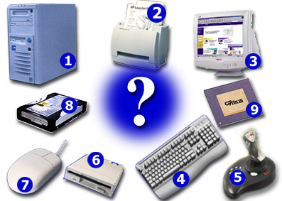

1. С помощью какого устройства происходит обработка информации в ПК? (выбери номер с рисунка и запиши его название)
2. Какое устройство является винчестером? (выбери номер с рисунка)
3. Выберите из предложенных устройств минимальный набор, необходимый для работы компьютера.
4. Выберите лишнее: (объясните причину своего выбора)
а) б) в) г) д)
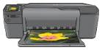
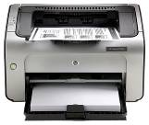
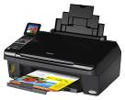
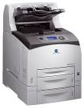
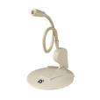

5. Запишите устройства ввода информации:

а) б) в) г)
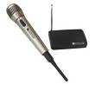
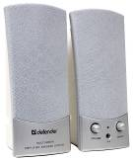
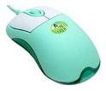
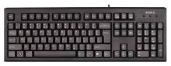

д) е) ж) з)
